2021 / 7 / 04

**[민정]**

**소스코드**

<https://m.blog.naver.com/PostView.naver?isHttpsRedirect=true&blogId=dev4unet&logNo=120122449958>

<https://github.com/Namerif/AutoFlowchart/tree/master/src/main/java/org/autoflowchart/gui>

* 소스코드 한줄씩 하는건 너무 비효율적.. 순서도는 전체적인 flow를 보려고 하는건데 한줄씩 하게 되면은 오히려 보기 어려워질수도 있음.
* 전체적인 완성된 소스코드를 기반으로 해서 한번에 보여주는게 나을수도..
* 보니까 상용 프로그램이 여럿 되는거 같은데 단점을 보완하는 방향으로 나가야 할 것 같음
* 깃허브에서 우리랑 같은 주제 만들고 있는 사람 찾았는데 자바로 하고 있음
* 순서도 만들어서 png로 저장도 가능
* 여기서는 지금 if랑for문 가능한데 우리가 try/catch같은 것도 추가해서 개발해야 할 듯
* 위에 올려놓은 이미 만들어져 있는 상용화 프로그램의 단점을 찾아보고 이걸 개선시키고 차별화를 시켜서 우리 프로그램으로 완성하면 좋을 것 같음.
* 차별화는 우리가 소스코드를 가져와서 완성된 순서도를 편집할 수 있거나 순서도를 편집해서 최종적으로 소스코드에까지 변경이 가능하도록 하게끔? 예시는 이렇고 차별화가 필요할 것 같다 라는게 나의 의견

**[다운]**

**소스코드**

**파이썬으로 만드는 순서도(깃허브 소스코드)**

<https://github.com/cdfmlr/pyflowchart>

<https://github.com/jernejp21/python-flowChart>

**java 코드를 순서도로 변환**

<https://github.com/Leesire-java/codeflow-core>

**직접해볼수 있는 사이트 (비교할때 사용하면될듯)**

<https://app.code2flow.com/>

* 회사원들이나 코딩마스터들은 이러한 프로그램에 의존도가 높지 않으므로 이 프로그램을 사용할 타켓층을 코딩입문자, 초보자로 잡고 코딩을 배울 때 함께 사용하면 쉽게 배울수 있는 컨셉으로 가면 좋을 것 같다.

**[태영]**

* code2flow 처럼 코드입력하는 부분하고 순서도 보여주는 부분하고 나눠서 만들고, 버튼둬서 이미지 파일로 추출하거나 순서도 변환 실행할수있게 했으면 되지않을까싶어
* 언어는 찾아보니까 순서도로 변환하는것도 다 가능하니까 이것도 그 목록박스를 둬서 언어 선택해서 해당하는 언어를 순서도로 변환하면 좋지않을까,,
* 그리고 코드를 드래그하면 해당 순서도 부분에 강조효과가 들어가는것도 좋을거같아
* (참고그림)
* 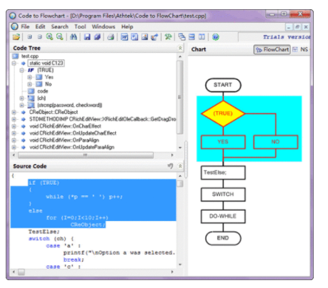

**[지훈]**

중심 기능

1. 코드를 프로그램으로 가져오기

2. 프로그램 분석하기

3. 프로그램 그리기

1. 코드를 프로그램으로 가져오기

텍스트 에어리어 같이 한 번에 줄 글을 입력할 수 있는 기능이 필요함 컴파일 프로그램 자체에서 코드 뽑아내기는 힘듦

2. 프로그램 분석하기

1순위 : }, 2순위 : ;으로 문장을 나눠서 앞에 키워드로 구분 if, for문 같은 경우 그에 맞는 저장방식 사용

나머지 일반적인 문장은 ;까지 모든 내용 추가

3. 프로그램 그리기

그리기 툴이 있는 언어를 사용 상대적으로 위치와 크기를 설정할 수 있어야 함

이것들을 구현하기 편한것 중에 우리가 쓸 수 있는게

웹 사이트, 자바 스윙, C#